ВОПРОСЫ по Правилам Дорожного Движения (ПДД) ДЛЯ УЧАЩИХСЯ 8 - 9 классов

1. Что включает в себя понятие «ДОРОГА», согласно ПДД?
1) проезжую часть
2) одну или несколько проезжих частей, трамвайные пути, тротуары, обочины и разделительные полосы при их наличии
3) проезжую часть, а также трамвайные пути

2. Кто является участником дорожного движения?
1) водитель
2) пассажир
3) пешеход
4) они все являются разными категориями участников дорожного движения

3. Как называется место, где пересекаются улицы?
1) тротуар
2) перекресток
3) проезжая часть

4. Как регулируется дорожное движение?
1) дорожными знаками и разметкой
2) регулировщиком
3) светофором
4) все вышеперечисленное регулирует движение

5. Пешеходы должны идти по тротуару. А если тротуара нет? Где и как именно должны двигаться пешеходы?
1) в любом свободном месте, соблюдая бдительность для собственной безопасности
2) по обочине дороги навстречу движущемуся транспорту

6. Каким транспортным средствам, пешеходы уступают дорогу, не смотря на зеленый свет?
1) всем транспортным средствам
2) транспортным средствам оперативных служб, если на них включен проблесковый маячок синего, сине-красного цвета специальный звуковой сигнал

7. Где могут двигаться пешеходы в жилой зоне?
1) по тротуарам и по всей ширине проезжей части
2) по тротуарам и в один ряд по краю проезжей части
3) только по тротуарам

8. Как перейти дорогу, если нет ни светофора, ни регулировщика?
1) дорогу нужно перейти на перекрестке, под прямым углом к краю проезжей части, и дорога должна просматриваться в обе стороны
2) в любом удобном месте, при этом автомобили должны уступить вам дорогу

9. Как стать более заметным для водителей в тёмное время суток, чтобы обеспечить себе безопасность?
1) прикрепить светоотражающие наклейки и нашивки, прикрепив их на одежду и портфель
2) в темное время суток нельзя находиться на улице

10. Что обозначает данный знак?
1) «Автомагистраль» 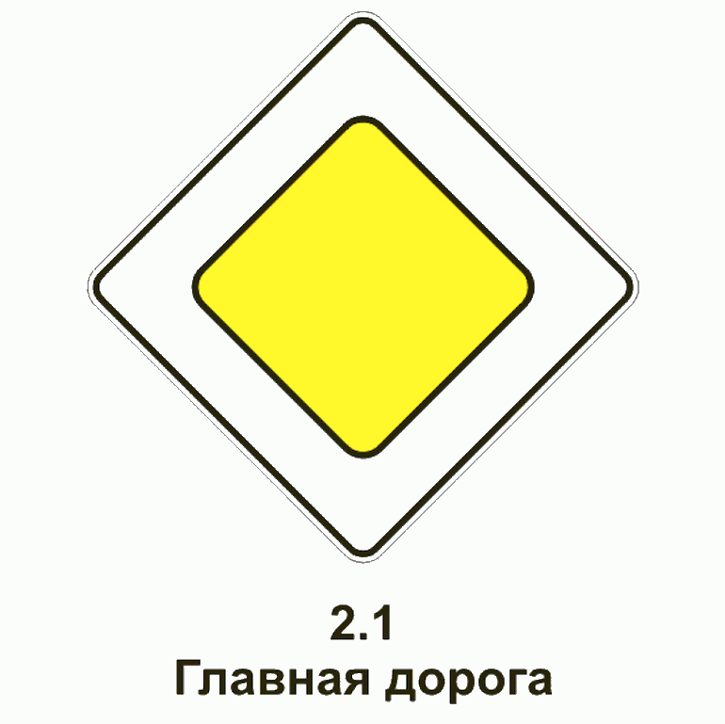
2) «Главная дорога»

11. Что обозначает данный знак?
1) «Уступи дорогу»
2) «Второстепенная дорога»

12. Где должно проводиться обучение вождению транспортных средств?
1) на закрытых площадках или автодромах
2) обучение может проводиться в любом удобном месте, человеком (инструктором), имеющим для этого специальное удостоверение

13. С какого возраста можно двигаться по дорогам на мопеде?
1) с 14 лет, при наличии водительского удостоверения, соответствующей категории
2) с 12 лет
3) с 16 лет, при наличии водительского удостоверения, соответствующей категории

14. С какого возраста разрешено двигаться на велосипеде по дорогам?
1) с 10 лет
2) с 12 лет
3) с 14 лет

15. Что следует сделать велосипедисту перед выездом на дорогу?
1) надеть велоэкиперовку и продумать свой маршрут
2) проверить, и в пути обеспечить исправное техническое состояние велосипеда

16. Что обязан делать велосипедист перед поворотом, перестроением или остановкой?
1) быть особенно внимательным и уступать дорогу другим транспортным средствам, движущимся в этом же направлении
2) велосипедист обязан подавать сигналы рукой

17. Как должны передвигаться по дорогам водители велосипедов и мопедов?
1) только по крайней правой полосе в один ряд, держась, как можно правее
2) соблюдая Правила дорожного движения, двигаясь по своей полосе, не создавая помех другим участникам дорожного движения

18. Как должен действовать велосипедист на пересечении равнозначных дорог при наличии помехи справа?
1) уступить дорогу транспортным средствам, двигающимся справа
2) на велосипедистов не распространяются Правила, действующие на водителей автомобилей

19. Каким образом водитель автомобиля, мопеда, мотоцикла предупреждает о том, что хочет повернуть направо или налево?
1) он включает поворотники – мигающие оранжевые огни – справа или слева, в зависимости от направления поворота
2) водитель должен заранее, любым способом, предупредить других участников дорожного движения

20. В каких случаях водитель транспортного средства не должен подавать предупредительный сигнал указателями поворота?
1) только если сигнал может ввести в заблуждение других участников движения
2) только при отсутствии на дороге других участников движения.
3) в обоих перечисленных случаях

21. В каких случаях разрешено применять звуковые сигналы в населенных пунктах?
1) только для предотвращения дорожно-транспортного происшествия
2) только для предупреждения о намерении произвести обгон
3) в обоих перечисленных случаях

22. Как следует действовать велосипедисту на пешеходном переходе?
1) переехать дорогу на зелёный свет
2) слезть с велосипеда и перейти дорогу, ведя велосипед рядом с собой

23. Дисциплинированность – это строгое соблюдение Правил дорожного движения, которое проявляется:
1) во взаимном уважении водителей и пешеходов
2) в культуре поведения на дороге
3) в соблюдении технических правил эксплуатации транспортных средств

24. Что должно иметь для водителя решающее значение при выборе скорости движения в темное время суток?
1) предельные ограничения скорости, установленные для вашего транспортного средства
2) условия видимости

25. Вероятность возникновения аварийной ситуации при движении в плотном транспортном потоке будет меньше, если скорость Вашего транспортного средства:
1) значительно больше средней скорости потока
2) равна средней скорости потока
3) значительно меньше средней скорости потока

26. Увеличивается ли тормозной путь автомобиля на скользкой дороге?
1) увеличивается
2) не увеличивается
3) тормозной путь транспортного средства всегда одинаковый

27. В темное время суток и в пасмурную погоду скорость встречного автомобиля воспринимается …
1) ниже, чем в действительности
2) выше, чем в действительности
3) представления о скорости не изменяются

28. Какой фактор в наибольшей степени влияет на увеличение вероятности ДТП?
1) рост количества транспортных средств
2) улучшение динамических характеристик транспортных средств
3) недостаточное знание ПДД

29. Как следует поступить водителю, если во время движения по сухой дороге с асфальтобетонным покрытием начал моросить дождь?
1) уменьшить скорость и быть особенно осторожным
2) не изменяя скорости, продолжить движение
3) увеличить скорость и попытаться проехать, как можно большее расстояние, пока не начался сильный дождь

30. Какое из перечисленных действий водителя чаще всего является причиной ДТП?
1) превышение скорости
2) нарушение правил обгона
3) несоблюдение правил переезда перекрестков
4) нарушение требований дорожных знаков или линий разметки
31. Дисциплинированность – это строгое соблюдение Правил дорожного движения, проявляются:
1) во взаимном уважении водителей и пешеходов, в культуре поведения на дороге
2) в соблюдении технических правил эксплуатации технического средства

32. С чего надо начинать оказание помощи пострадавшему?
1) с вызова скорой помощи
2) с остановки наружного кровотечения
3) с фиксации переломов

33. На какой срок может быть наложен кровоостанавливающий жгут в холодное время года?
1) не более одного часа
2) не более получаса
3) время не ограничено

34. Что следует сделать в первую очередь при оказании помощи при обмороке?
1) усадить пострадавшего
2) уложить и приподнять ноги
3) уложить и приподнять голову

35. Как правильно применить раствор йода в качестве дезинфицирующего средства?
- смазать всю поверхность раны
- смазать только края раны и кожу вокруг неё

36. Как правильно снять одежду с пострадавшего при повреждении руки или ноги?
1) сначала снять с поврежденной конечности
2) снять сначала с неповрежденной конечности
3) последовательность действий не имеет значения

______________________________________________________________________________________

